

**Portfólio Sistemas Operacionais**

**Faculdade Anhanguera – Osasco**

**Superior em Análise e desenvolvimento de sistemas**

**Tutor a distância: Luiz Gustavo Cardoso**

**Tutor presencial: Rita**

**Francisco Ismael Silva**

**OSASCO/2025**

**Relatório de Aula Prática**

**Criação de uma máquina virtual Unbuntu utilizando o Virtualbox e praticar comandos Linux.**

**Atividade proposta:**

**Criação da máquina virtual Ubuntu utilizando o VirtualBox.**

**Criar uma estrutura de pastas/diretórios e visualizar a estrutura proposta.**

Sumário

* **1.** **Introdução** 4
* **2.** **Desenvolvimento** 5
* **3.** **Resultados** 6
* **4.** **Conclusão** 7
* **5.** **Referências** 8

# **Introdução**

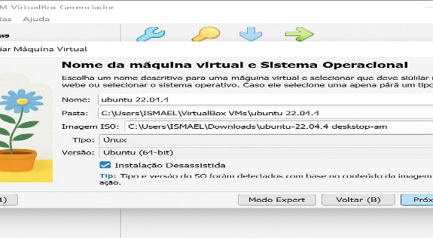Nesta aula prática, aprendi a criar uma máquina virtual usando o VirtualBox com o sistema Ubuntu. O objetivo foi praticar comandos básicos do Linux no terminal, como criar pastas, navegar entre diretórios e criar arquivos de texto.

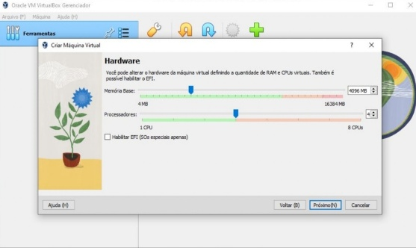

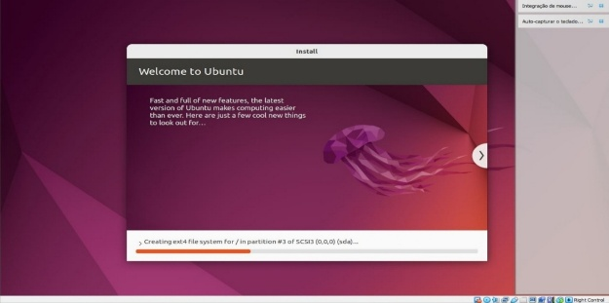

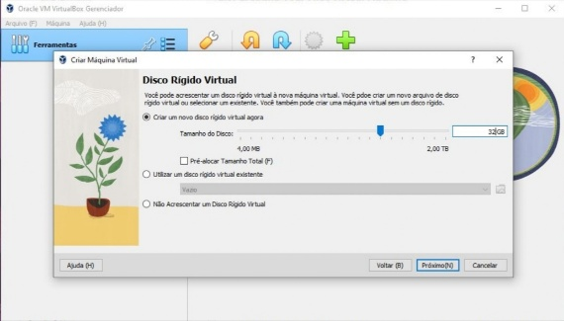

* **Desenvolvimento**
* Primeiro, baixei a ISO do Ubuntu pelo site oficial e instalei o VirtualBox. Depois, criei uma nova máquina virtual com o Ubuntu.
* Com o sistema funcionando, acessei o terminal e criei um novo usuário com o comando:

sudo adduser ismael_oliveira

* Em seguida, criei a seguinte estrutura de pastas:

mkdir ATIVIDADES_LABORATORIO

cd ATIVIDADES_LABORATORIO

mkdir atividade1

cd atividade1

* Confirmei o diretório atual com pwd e criei um arquivo chamado disciplinas_semestre com este conteúdo:

- Sistemas Operacionais

- Redes de Computadores

- Análise de Algoritmos

- Gestão de Projetos

- Cálculo Numérico

- Estudos Dirigidos

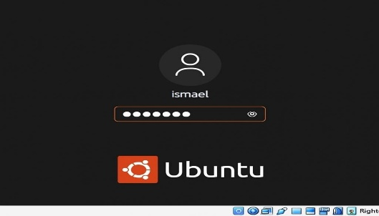Usei o comando cat para verificar se o arquivo foi salvo corretamente.

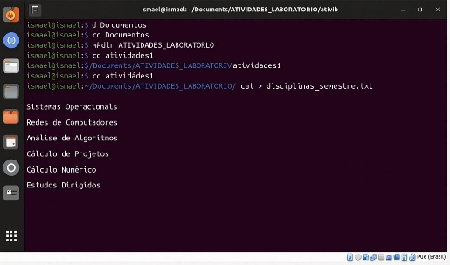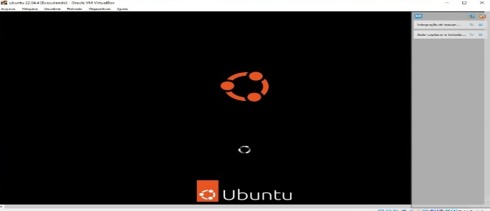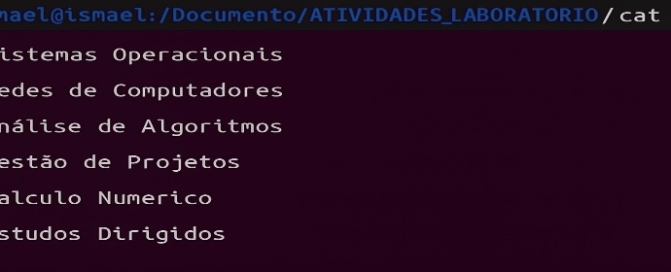

* **Resultados**

A atividade foi muito útil para ter um primeiro contato prático com o Linux. Consegui criar a máquina virtual, acessar o terminal e usar comandos básicos de forma eficiente. Agora entendo melhor como funciona o sistema Linux por linha de comando e me sinto mais confiante para usar o terminal em outras atividades.

# **Conclusão**

Consegui realizar todos os passos propostos. Aprendi a usar comandos simples do Linux e a entender melhor como funciona o terminal. A atividade me ajudou a praticar na prática o que estou aprendendo na teoria.

* **Referências**

**UBUNTU**. Download do sistema operacional Ubuntu. Disponível em: <https://ubuntu.com/download>**.**

**VIRTUALBOX**. Site oficial do Oracle VM VirtualBox. Disponível em: <https://www.virtualbox.org/>.

**LINUX MAN PAGES**. Documentação oficial dos comandos Linux. Disponível em: https://man7.org/linux/man-pages/.